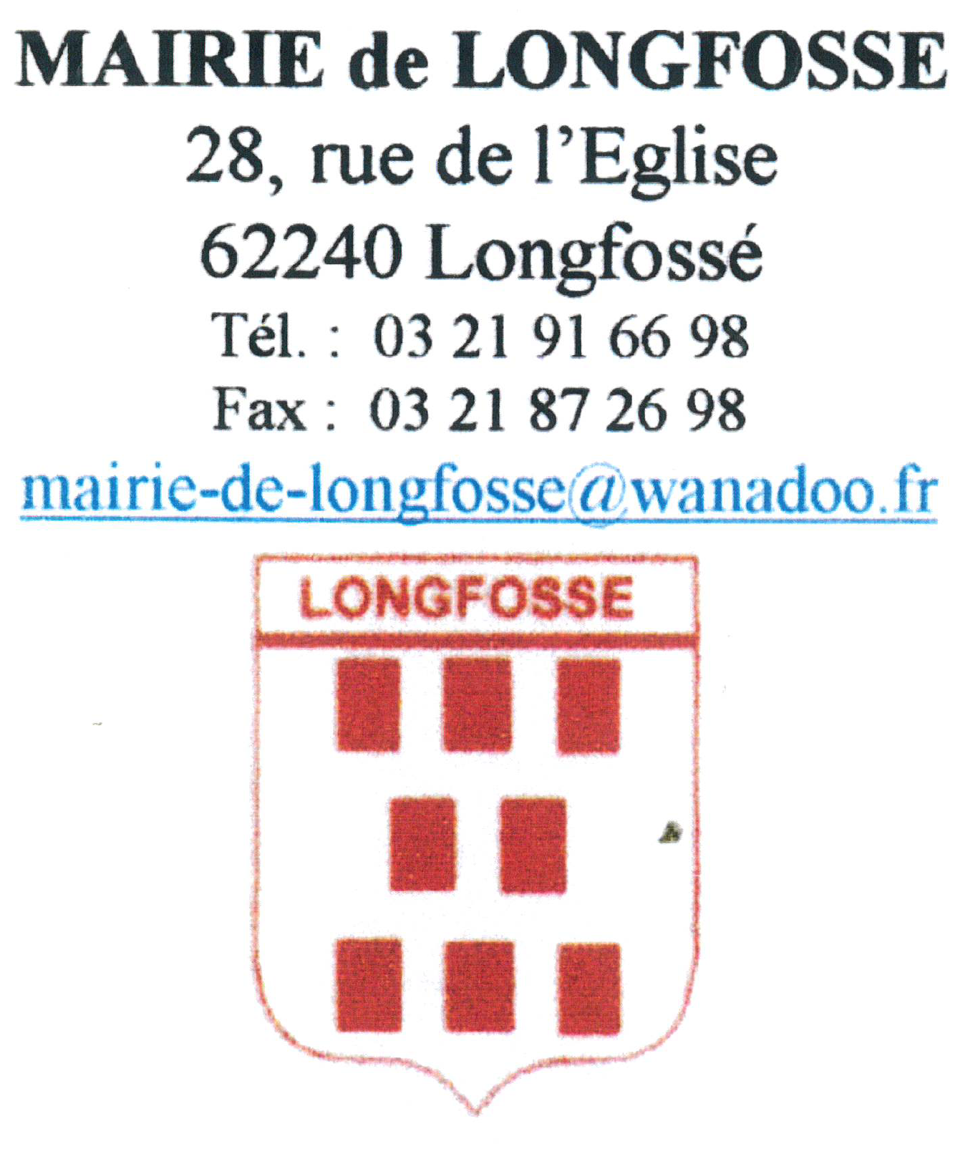
Remplir une fiche unique par enfant (y compris pour les enfants dont les parents sont séparés, à signer conjointement).

Cochez le(s) service(s) dont vous souhaitez bénéficier :

Restauration Scolaire


Accueil périscolaire

Transport scolaire

Arrêt de car à préciser :
Il est demandé d’arriver quelques minutes avant l’horaire à l’arrêt pour éviter toute attente et retard du car scolaire.

 Le dossier doit être déposé complet en mairie.

- A la Mairie, 28 rue de l’église

SERVICE RESTAURATION SCOLAIRE DE LA COMMUNE DE LONGFOSSE :

PIÈCES À JOINDRE OBLIGATOIREMENT AU DOSSIER______________________________________________________
- copie du carnet de vaccinations en mentionnant le Nom et Prénom de l’enfant,
- copie du PAI validé (à défaut, le PAI en cours de validation),
- une fiche d’inscription famille pour toute nouvelle inscription sur les services.
Conformément à la loi du 6 janvier 1978 modifiée relative à l’informatique, aux fichiers et aux libertés, vous pouvez accéder aux informations, procéder aux rectifications nécessaires ou vous opposer à leur communication par simple lettre ou courriel adressé à la Mairie.

- – ENFANT
    - Garçon
    - Fille

NOM | Prénom
Né(e) le : / / | à | dépt :

Représentant légal N°1 : | Représentant légal N°2 :
Adresse mail et tél :
Adresse de résidence n°1 : | Adresse de résidence n°2 (si différente) :

- RENSEIGNEMENTS MÉDICAUX CONCERNANT L’ENFANT
Médecin traitant …………………………………………..………………………………  …………….….….………..…… .... Adresse/Commune : ………………………………………………………………………………..…………………..…………………. .................
Allergies / Régime
  - Asthme : ……………………………………………………….……………………………………….…..………..…..……………………….
  - Médicamenteuse, précisez : …………….………………….………………………………………………………………………..…..
  - Alimentaire (régime, éviction) : …………….………………….……………………………………………………………………… o Régime à préciser : ………………….………………..……………………….………………………………................................
  - Autres types (piqures…) : ……….……………………………………….………………….…..……………….………...…………..…
Vaccination obligatoire Fournir une copie du carnet de vaccinations ou à défaut un certificat médical de non contre-indication.
Diphtérie, Tétanos, Poliomyélite (date dernier rappel) : …………………………………………………………….……………………
En plus des vaccins contre la diphtérie, le tétanos et la poliomyélite, les enfants nés à partir du 1er janvier 2018 devront obligatoirement être vaccinés contre la coqueluche, l’haemophilus influenzae b, l’hépatite B, le méningocoque C, le pneumocoque, la rougeole, les oreillons et la rubéole.
Toute allergie signalée sur ce document nécessitera la réalisation d’un PAI.
Protocole d’Accueil Individualisé ou PAI simplifié
  - Mise en place d’un PAI ou PAI simplifié précisant la nature de l’allergie et la conduite à tenir.
En cas d’un nouveau PAI, le présenter à la Mairie.
Pour l’ enfant qui a un PAI, il est obligatoire de fournir son repas.

Recommandations utiles des parents (port de lunettes, appareil auditif,) :
…………………………………………………………………………..………………………………………………...…………………………..……………… …………………………………………………………………………………………………………………………...…………………………..…………….….

- PERSONNES AUTORISEES à venir chercher l’enfant, autres que les représentants légaux : (munies d’une pièce d’identité). Seules ces personnes mentionnées seront autorisées à reprendre l’enfant.
Nom-Prénom | Lien avec l’enfant | 

- PERSONNES A CONTACTER en cas d’urgence, autres que les représentants légaux :

Nom-Prénom | Lien avec l’enfant | 

Si la personne qui vient chercher l’enfant n’est pas dans la liste ci-dessus, celui-ci retournera obligatoirement en garderie qui sera facturée.

4- AUTORISATIONS
Autorisation de sortie de l’enfant non accompagné
J’(nous) autorise(ons) mon(notre) enfant à quitter seul la garderie | - Oui | - Non
J’(nous) autorise(ons) mon(notre) enfant à rejoindre seul le domicile familial à la descente du bus | - Oui | - Non
Si OUI, fournir une attestation manuscrite en Mairie, dégageant la Commune de toute responsabilité, signée du responsable légal, en précisant l’horaire de départ autorisé.

Autorisation image
En application de l’article 9 du Code Civil, je(nous) soussigné(s), autorise(ons) la Commune de Longfossé à diffuser les photographies ou films représentant notre enfant dans le cadre d’activités proposées :
➲ Diffusion image/photo/vidéo EXTERNE  (diffusion : média externe, autre site internet, blog, émission, presse locale…) | - Oui | - Non
➲ Diffusion image/photo/vidéo INTERNE | - Oui | - Non
(diffusion contrôlée par le service : expo photos, bulletin municipal, site internet de la collectivité…)
Cette utilisation se fera en dehors de toute exploitation commerciale et pour la durée de l’année scolaire. La publication ou la diffusion de l’image de votre enfant, ainsi que les légendes ou commentaires accompagnant ces publications ne devront pas porter atteinte à sa dignité, à sa vie privée ou à sa réputation.

SIGNATURE___________________________________________________________________________________________________

Je (nous) soussigné(s) responsable(s) légal(aux) de l’enfant,

Responsable légal 1 : ………………….………………………………………………………………………..………………………………………....
Responsable légal 2 : ……………………….…………………………………………………………………...………………………………………...

- déclare(ons) exacts les renseignements portés sur cette fiche et atteste(ons) avoir pris connaissance des modalités d’utilisation des services et je(nous) m’engage(ons), à les respecter,
- atteste(ons) avoir pris connaissance du règlement intérieur restauration de la Mairie.
- autorise(ons) le responsable à prendre, le cas échéant, toutes mesures (traitement médical, hospitalisation, intervention chirurgicale) rendues nécessaires par l’état de l’enfant.

Date : Signature des représentants légaux précédée de la mention « Lu et approuvé »

